PENGARUH MOTIVASI TERHADAP KINERJA KARYAWAN
PADA BAGIAN UMUM DAN SDM KANTOR PUSAT
PDAM KABUPATEN KUNINGAN

SKRIPSI
Diajukan Untuk Memenuhi Salah Satu Syarat
Dalam Menempuh Ujian Sidang Sarjana Program Strata Satu
Pada Program Studi Ilmu Administrasi Bisnis

Oleh:
Ria Maladi
NIM 142040058

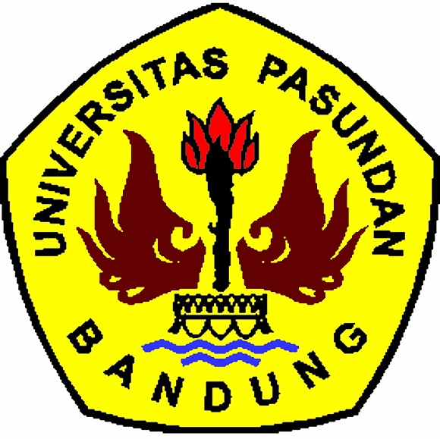

FAKULTAS ILMU SOSIAL DAN ILMU POLITIK
UNIVERSITAS PASUNDAN
BANDUNG
2018

